**今日动态**

**第十九周 6月16日 星期一 多云**

**一、晨间入园**

1.出勤：今日来园21人

2.入园情况：今天早上入园时间，21小朋友都能保持开心愉快的情绪入园，很多宝贝还能大声主动打招呼，非常棒！为小五班的宝贝们点赞！

**二、有趣的户外游戏**

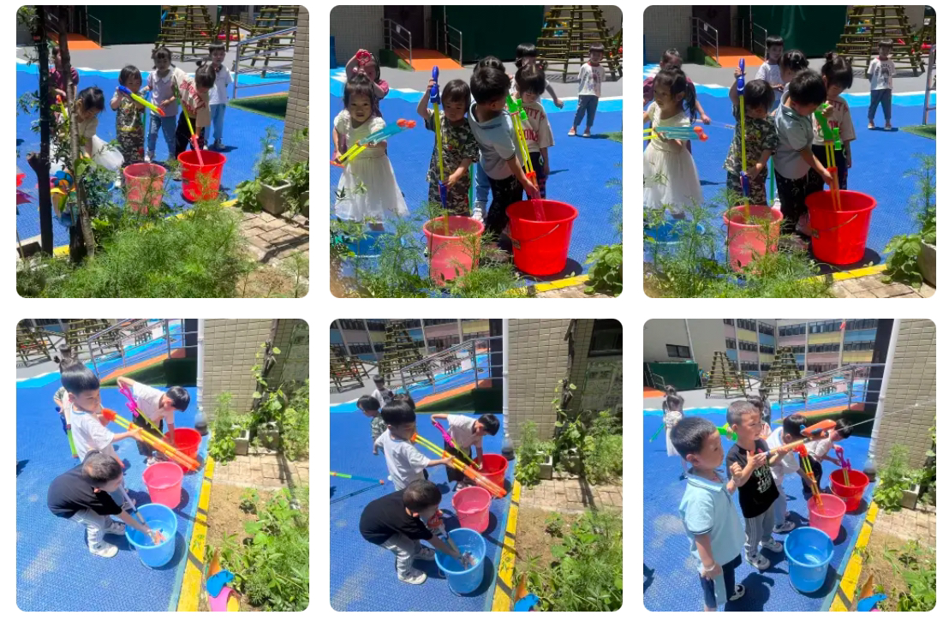

**三、户外活动**

今天洒水枪

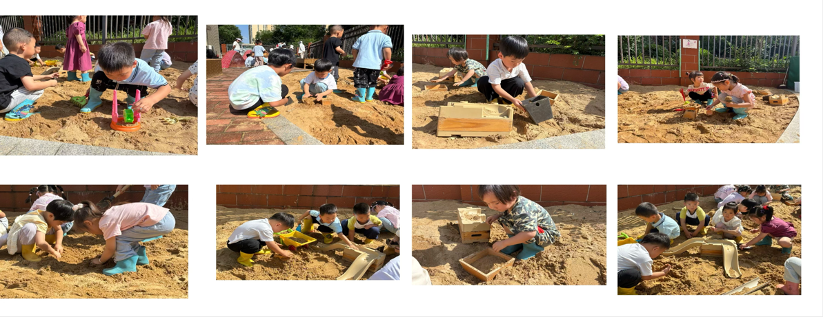

**四、集体活动《小水滴旅行记》**

《小水滴旅行记》是一-本科普类绘本。这个故事主要讲述水的循环过程:从水蒸气、云、雨、雪、冰，到河流、湖泊和海洋。许多纯净的小水滴组成来云彩，它们变成雨、冰雹或者雪又重新落回到地球上。小水滴又要开始新旅程了，它们旅行的终点将是大大的海洋。本次活动旨在通过阅读绘本，初步理解故事内容，感知水有不同的形态。!